# ***Mini WEB Server***



Indrumator:

Slt. Adina VAMAN

Realizat de:

COLTAN Cristian

SOFRONIE Matei

Grupa C 113 D

Cuprins

***Mini WEB Server*** 1

***Introducere*** 2

***Scopul proiectului*** 2

***Lista definitiilor*** 2

***Structura documentului*** 3

***Arhitectura si componente SW*** 3

***Descrierea produsului software*** 3

***Detalierea platformei SW/HW*** 3

***Actori*** 4

***Arhitectura interna*** 4

***Interfata grafica*** 5

***Arbore functionalitati aplicatie*** 5

***Descriere functionalitati*** 5

***Testare functionalitati*** 6

***Test 1: Configurare port, IP, socket, bind*** 6

***Test2: Verificare conexiune deja existenta pe port-ul dorit*** 7

# ***Introducere***

## ***Scopul proiectului***

Crearea unui produs software care primește cereri de la clienți, cum ar fi browser-ele web, prin intermediul protocolului HTTP. Apoi, interpretează aceste cereri și furnizează conținutul corespunzător în funcție de cerințele specificate în cerere. Acest conținut poate fi, de exemplu, fișiere HTML, imagini, fișiere CSS, JavaScript sau orice alt tip de resursă web.

## ***Lista definitiilor***

*Porturi de rețea:* valoare numerică asociată cu un protocol care facilitează comunicarea pentru un serviciu/funcție.

*IP:* este un protocol de comunicație care oferă identificare și adresare pentru dispozitivele conectate la o rețea de internet sau la o altă rețea de comunicații.

Socket: oferă o metodă de a stabili și gestiona legături între două puncte terminale (de exemplu, două dispozitive sau două procesoare) pentru a permite schimbul de date. Este o pereche formata din IP si port.

*Thread:* (fir de execuție) este o unitate fundamentală de execuție a programului într-un proces. Un proces este un program în desfășurare pe un sistem de operare, iar un thread este o subunitate a unui proces care poate executa cod independent.

## ***Structura documentului***

Documentul este împărțit în trei capitole. Capitolul 1 reprezintă introducerea. Capitolul 2 prezintă actorii (tipurile de utilizatori ai aplicației) și arborele de fișiere al aplicației. Capitolul 3 prezintă interfața grafică și funcționalitățile pe care aceasta le-o oferă utilizatorului. Capitolul 4 cuprinde exemple de testare a funcționalităților aplicației.

# ***Arhitectura si componente SW***

## ***Descrierea produsului software***

Aplicatia va fi dezvoltata în limbajul de programare C/C++; transformă un dispozitiv intr-un server web simplu și ușor de configurat. Aceasta oferă un mediu de dezvoltare sau de testare pentru aplicații web și permite accesul la resursele locale prin intermediul unei interfețe web.

## ***Detalierea platformei SW/HW***

Produsul software este dezvoltat pentru dispozitivele care ruleaza pe sistemul de operare Linux/Windows. Software-ul include un server HTTP personalizat scris în C, care gestionează cererile HTTP primite de la clienți și oferă răspunsuri corespunzătoare. Produsul include un sistem de configurare pentru a permite utilizatorilor să specifice parametrii serverului, cum ar fi portul, rădăcina site-ului, fișierele de configurare etc. Software-ul include mecanisme pentru gestionarea erorilor, generarea de coduri de stare HTTP și furnizarea de răspunsuri adecvate în caz de erori.

## ***Actori***

*Utilizatorii finali:* entitățile care accesează conținutul furnizat de serverul web.

*Dezvoltatori:* persoanele responsabile pentru crearea, dezvoltarea și menținerea platformei software/hardware a serverului web.

*Clienti:* dispozitivele care fac cereri HTTP către mini serverul web pentru a accesa conținutul sau pentru a comunica cu serviciile web furnizate.

## ***Arhitectura interna***

1. Componenta de gestionare a cererilor HTTP:

*Analiză a cererilor:* Serverul web primește cererile HTTP de la clienți și le analizează pentru a extrage informații precum URL-ul solicitat, metoda HTTP, anteturile și altele.

*Tratarea cererilor:* Serverul web decide cum să răspundă cererii, cum ar fi returnarea unui fișier static, executarea unui script sau rutează cererea către o aplicație web sau serviciu specific.

*Răspunsul la cereri:* Serverul web generează răspunsul HTTP corespunzător, inclusiv codul de stare, anteturile și conținutul cerut.

1. Componenta de gestionare a conținutului:

*Gestionarea fișierelor:* Serverul web trebuie să poată citi și furniza fișierele de pe sistemul de fișiere al gazdei, fie ele statice (HTML, CSS, JavaScript) sau dinamice (script-uri PHP, Python etc.).

*Procesare a script-urilor:* Dacă serverul web suportă limbaje de programare server-side (cum ar fi PHP sau Python), acesta poate include o componentă de procesare a script-urilor pentru a genera conținut dinamic.

1. Componenta de configurare:

*Citirea fișierelor de configurare:* Serverul web poate citi și interpreta fișierele de configurare pentru a stabili parametri precum portul, rădăcina site-ului, setările de securitate și multe altele.

# ***Interfata grafica***

## ***Arbore functionalitati aplicatie***

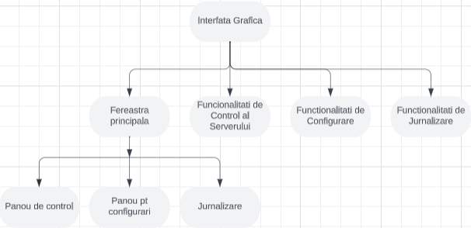

## ***Descriere functionalitati***

1. *Pornire și Oprire a Serverului:*

Permite utilizatorilor să pornească și să oprească serverul web cu un singur clic sau printr-un buton dedicat.

1. *Configurare a Serverului:*

Permite utilizatorilor să configureze parametrii serverului web, cum ar fi portul de ascultare, directorul rădăcină al site-ului, setările de securitate (autentificare, autorizare, SSL/TLS), și altele.

1. *Jurnalizare și Monitorizare:*

Furnizează o vedere a jurnalelor de acces și erori pentru a monitoriza activitatea serverului web. Utilizatorii pot filtra și exporta jurnalele pentru analiză ulterioară.

1. *Vizualizare a Cererilor HTTP:*

Oferă o interfață pentru a vizualiza și administra cererile HTTP primite de la clienți, inclusiv informații despre metoda HTTP, cale, anteturi, corpul cererii și răspunsurile corespunzătoare.

1. *Personalizare a Interfeței Grafice:*

Oferă opțiuni pentru a schimba tema sau aspectul general al interfeței grafice a aplicației.

1. Administrare a Actualizărilor Serverului:

Furnizează funcționalități pentru a verifica și a aplica actualizările serverului web, inclusiv remedierile de securitate și îmbunătățirile funcționale.

# ***Testare functionalitati***

## ***Test 1: Configurare port, IP, socket, bind***

INPUT:

IP: localhost, Port: 8080

OUTPUT:

Socket configured!

Socket bind successful!

Listening on port 8080

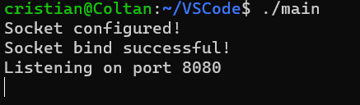

## ***Test2: Verificare conexiune deja existenta pe port-ul dorit***

INPUT:

IP: localhost, Port: 8080

OUTPUT:

Bind fail!: Address already in use

